辅修、微专业网上办事大厅缴费退费流程

一、缴费

（一）缴费流程
- 已完成选课的学生在学校门户办事大厅使用“本科生辅修课程（含微专业）缴费申请”服务；
- 核实页面显示的所选课程和学分是否正确，对课程有疑问的直接联系开课学院教务员处理；
- 确认无误后，提交缴费申请；
- 学生在“服务管理与查询”中进入“交费中心”微信支付宝扫码缴费。

（二）具体操作
1.学生登陆学校门户——办事大厅
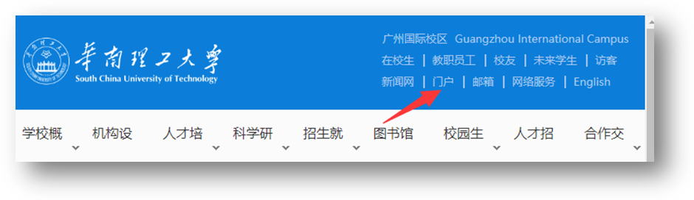
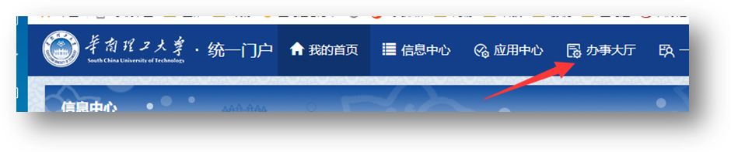
2.选择辅修服务“本科生辅修课程（含微专业）缴费申请”
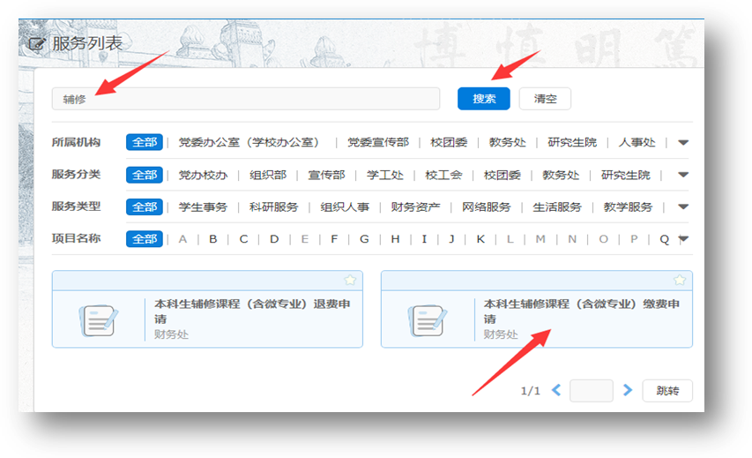
3.核对选课信息，提交申请。如果有多门课的话，缴费申请时候是列出多门课的，默认可以一起缴费，提交后会生成多条缴费记录，分开支付。
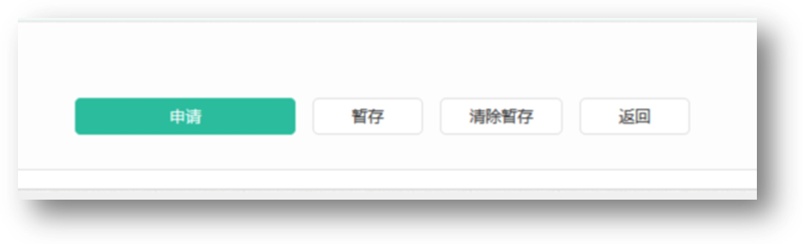
4.进入办事大厅——服务管理与查询
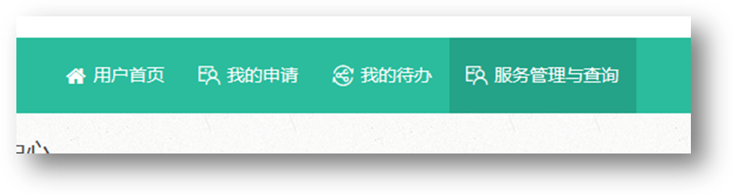
5.选择左侧菜单，找到“交费中心”，选择对应课程后，点击“支付”按钮后，系统会弹出支付二维码，使用微信支付宝扫码交费。如果缴费时候只想缴其中一门课，可以删除当前不交费的记录
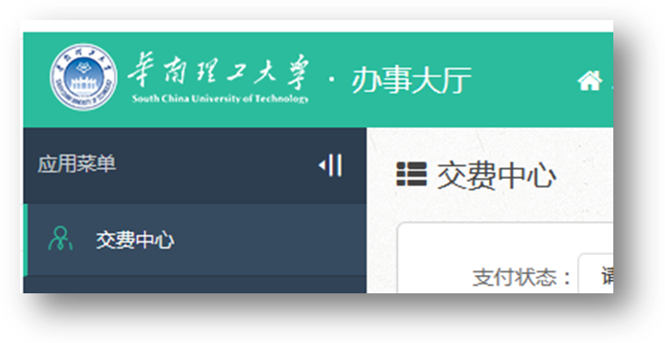
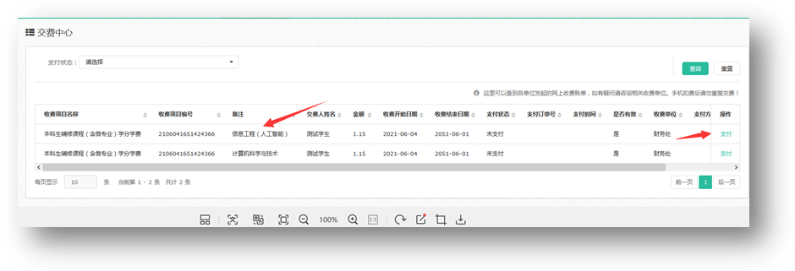

二、退费流程

（一）退费流程
- 已缴费的学生在学校门户办事大厅使用“本科生辅修课程（含微专业）退费申请”服务；
- 选择已缴费课程；
- 选择开课学院；
- 提交退费申请；
- 开课学院教务员审核退费申请；
- 财务处操作退款；
- 款项全额原路退回；
- 有选课需要学生可以继续重新选课并缴费。

（二）具体操作
1.学生登陆学校门户——办事大厅
2.选择辅修服务“本科生辅修课程（含微专业）退费申请”
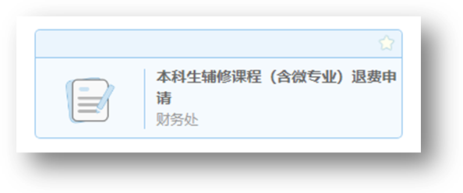
3. 选择退费订单，选择开课学院，提交退费申请
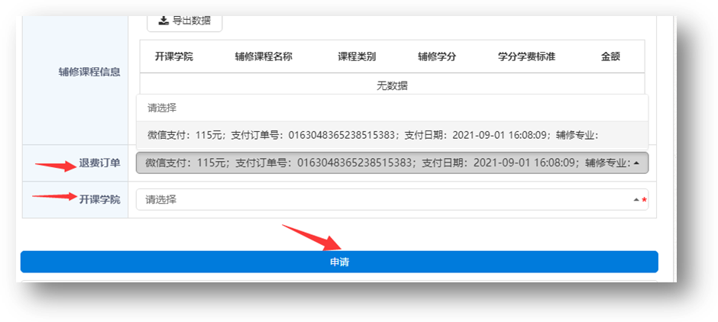
4.待开课学院和财务处审批后，交费款项自动原路返回。
